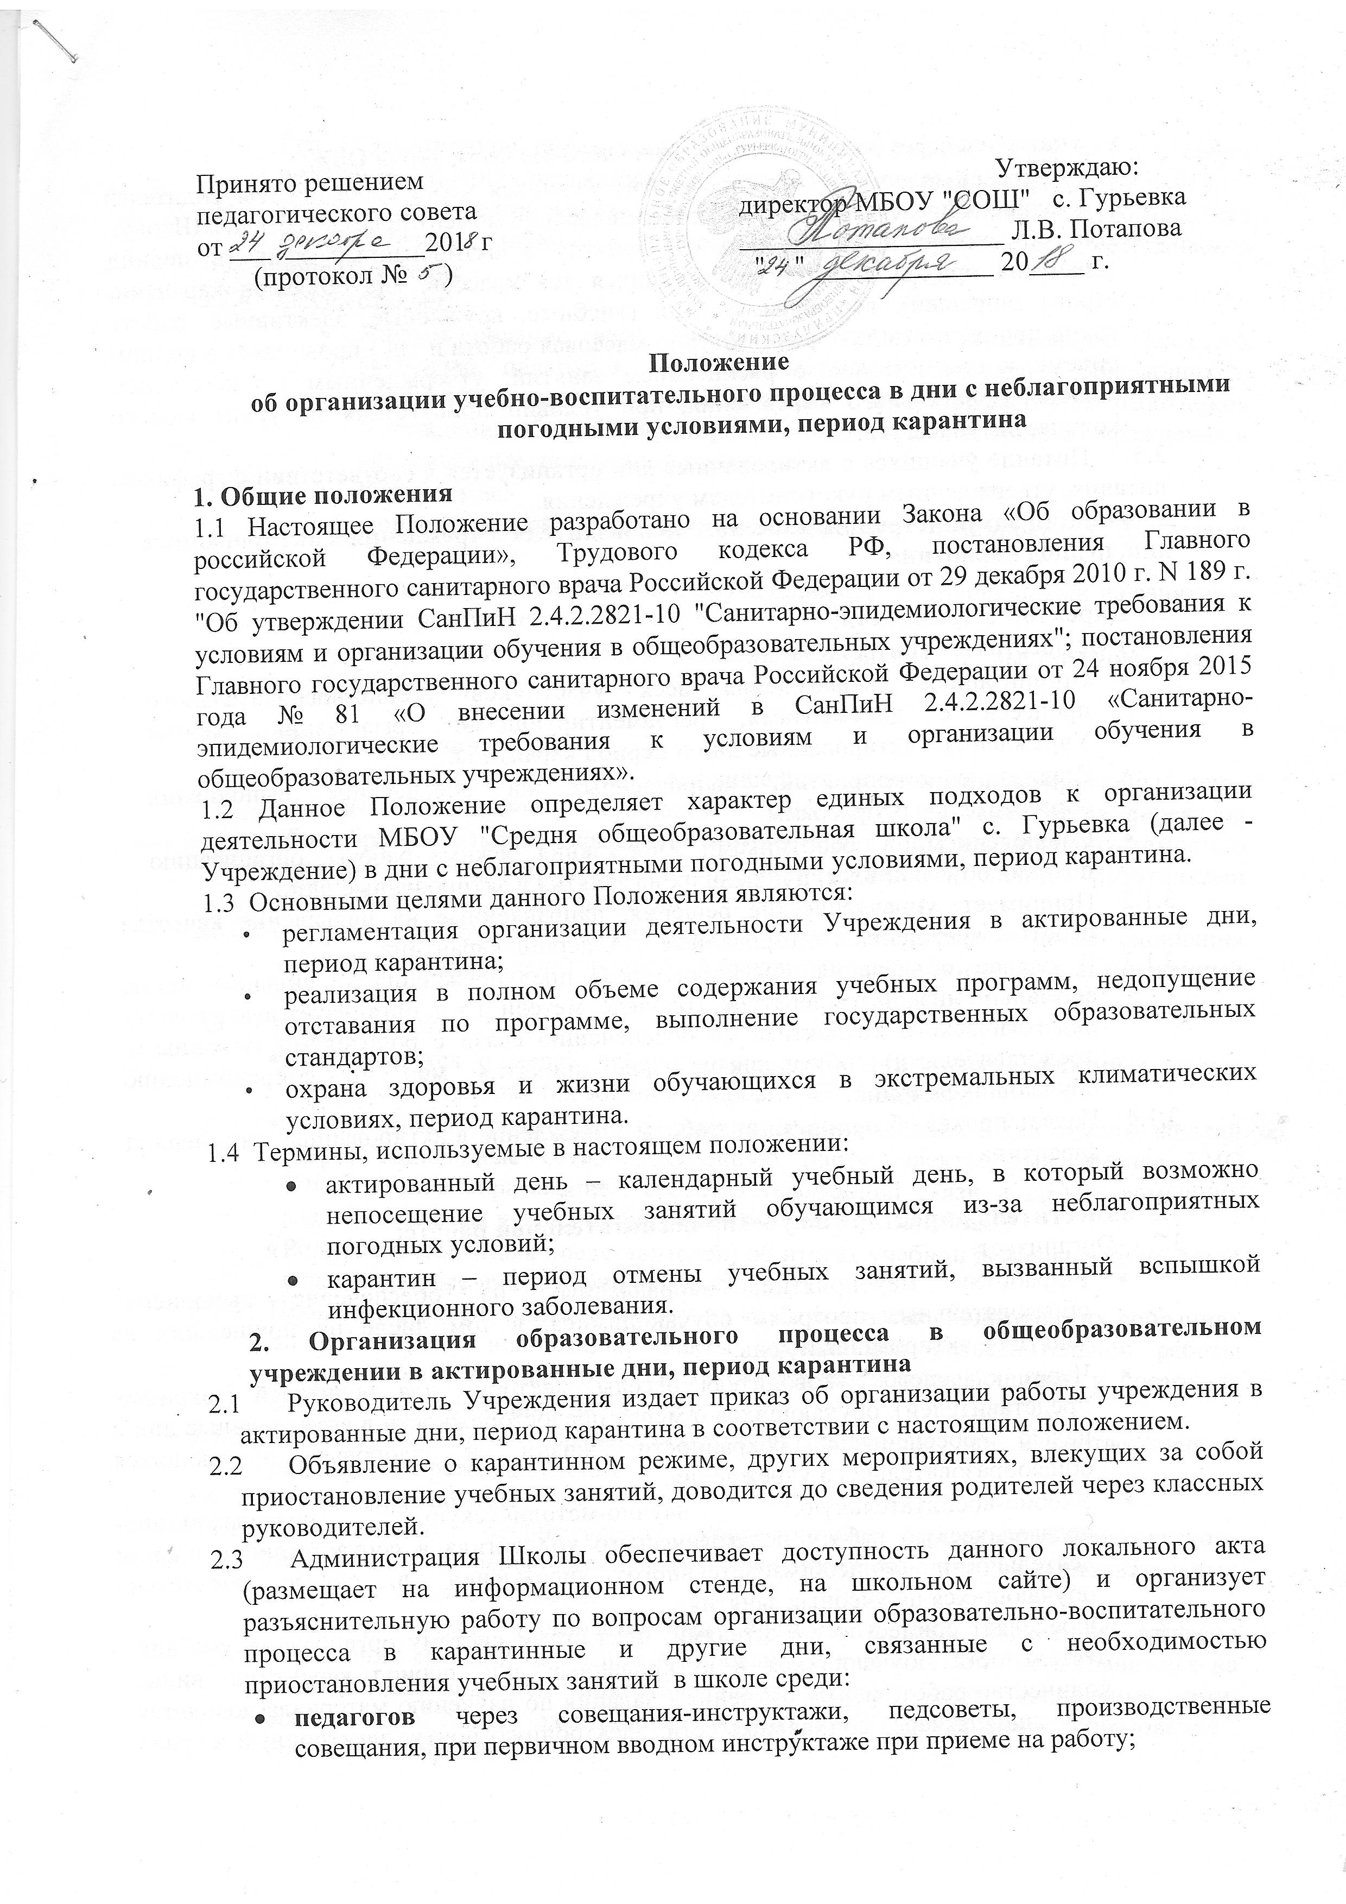

* **учащихся** через беседы-инструктажи, классные часы, уроки ОБЖ;
* **родителей** (законных представителей) учащихся через собрания для родителей (законных представителей), при собеседовании в момент приема ребенка в Школу.
  1. Для обучающихся, пришедших на занятия в актированный день (в период карантина приход в школу обучающихся тех классов, где объявлен карантин, строго запрещен), все виды занятий (учебные, кружковые, элективные, работа групп продленного дня, физкультурно-массовая работа и т.д.) проводятся в полном объеме в соответствии с расписанием занятий, утвержденным руководителем общеобразовательного учреждения, при условии присутствия на уроке любого количества учащихся.
  2. Питание учащихся в актированные дни организуется в соответствии с графиком питания, утвержденным руководителем учреждения.

**3. Функции администрации, классного руководителя Учреждения в актированные дни, период карантина**

3.1 **Директор Учреждения**:

3.1.1 Осуществляет контроль за:

* Организацией ознакомления всех участников учебно-воспитательного процесса с документами, регламентирующими организацию работы Учреждения в актированные дни и период карантина.
* Реализацией мероприятий, направленных на обеспечение выполнения образовательных программ.
* Соблюдением работниками Учреждения режима работы, организацию питания обучающихся, пришедших на занятия в актированные дни.
  + 1. Принимает управленческие решения, направленные на повышение качества работы Учреждения в актированные дни, период карантина.
    2. В случае объявления Росгидрометром предупреждения о сильном ветре, аномально низкой температуре, гололёде, метели и т.д. организует деятельность педагогического коллектива по обеспечению связи с родителями (законными представителями) обучающихся для принятия мер по сопровождению обучающихся домой.
    3. Издает приказ об организации работы Учреждения в актированные дни, период карантина.
  1. **Заместитель директора по учебно-воспитательной работе:**

3.2.1 Организует:

* Разработку мероприятий, направленных на обеспечение выполнения образовательных программ обучающимися, в том числе не пришедших на занятия в актированный день.
* Через классного руководителя беседы, лектории для родителей (законных представителей), обучающихся о мерах предосторожности в актированные дни с целью обеспечения сохранности жизни и здоровья обучающихся общеобразовательного учреждения.
* Учебно-воспитательную, научно-методическую, организационно-педагогическую работу педагогического коллектива в соответствии с планом деятельности общеобразовательного учреждения в случае отсутствия обучающихся на учебных занятиях.
  + 1. Определяет совместно с учителями, педагогами систему организации учебной деятельности обучающихся в актированные дни, период карантина: виды, количество работ, форму обучения ( задания по изучению материала доводятся до учащихся через социальные сети, электронную почту, электронный журнал ГИС "Электронное образование", средства телефонной связи и т.д.), сроки получения заданий обучающимися и предоставления ими выполненных работ.
    2. Разрабатывает рекомендации для участников учебно-воспитательного процесса по организации работы в актированные дни, осуществляет методическое сопровождение.
    3. Осуществляет:
* Информирование всех участников учебно-воспитательного процесса (учителей, педагогов; через классных руководителей - обучающихся, родителей (законных представителей) обучающихся, иных работников Учреждения об организации работы общеобразовательного учреждения в актированные дни; период карантина.
* Контроль за:
* корректировкой календарно-тематического планирования учителями Учреждения;
* индивидуальной работой с обучающимися, не пришедшими на занятия в актированные дни.
* Мониторинг заполнения классных журналов и выставление оценок учащимся.

З.3. **Классный руководитель**:

* + 1. Ведет строгий учет обучающихся, пришедших на занятия в актированный день, доводит информацию о количестве обучающихся до заместителя директора общеобразовательного учреждения, осуществляет контроль за недопустимостью отправки обучающихся домой педагогическими и иными работниками Учреждения в актированный день.
    2. Обеспечивает организованный уход обучающихся домой после окончания занятий в сопровождении родителей (законных представителей) в актированный день.
    3. Информирует:
* Обучающихся о мерах предосторожности в дни отмены занятий с целью обеспечения сохранения жизни и здоровья обучающихся.
* Обучающихся и родителей о формах получения заданий в дни отмены занятий (через социальные сети, электронную почту, электронный журнал ГИС "Электронное образование", средства телефонной связи и др.), о домашних заданиях по всем учебным предметам согласно расписания.
* Родителей (законных представителей) об итогах учебной деятельности их детей в актированные дни, в период карантина.
  + 1. Проводит разъяснительную работу на классных часах, родительских собраниях по настоящему положению. Факты проведенной разъяснительной работы фиксируются в журнале по технике безопасности (обучающиеся) и протоколе родительского собрания (родители).
    2. Организуют питание обучающихся в актированные дни в соответствии с расписанием режима питания.
  1. **Учитель – предметник**
     1. Своевременно осуществляют корректировку календарно-тематического планирования с целью обеспечения освоения обучающимися образовательных программ в полном объеме.
     2. Организует образовательный процесс в дни карантина согласно расписания со всеми детьми, в актированные дни с детьми, не явившимися на занятия (по заданиям приготовленным заранее) через социальные сети, электронную почту, электронный журнал ГИС "Электронное образование", средства телефонной связи.
     3. Форма обучения в карантинные, другие дни приостановления учебных занятий предполагает:
* выдачу краткого теоретического материала, литературы для изучения материала, задания для самостоятельной работы, комментарии к выполнению заданий через социальные сети, электронную почту, электронный журнал ГИС "Электронное образование", средства телефонной связи;
* обратную связь от учащегося с выполненными заданиями для проверки или с вопросами для консультации через социальные сети, электронную почту, электронный журнал ГИС "Электронное образование", средства телефонной связи;
* индивидуальные консультации по телефону для учащихся, не имеющих Интернета
  + 1. Самостоятельная деятельность учащихся в карантинные, другие дни приостановления учебных занятий может быть оценена педагогами только в случае достижения обучающимися положительных результатов.

1. **Режим работы педагогического коллектива в карантинные, другие дни приостановления учебных занятий**
   1. Периоды карантина, отмены учебных занятий в связи с неблагоприятной эпидемиологической обстановкой, другими мероприятиями, влекущими за собой приостановление учебного процесса, являются рабочим временем сотрудников Школы. Начало рабочего дня в такие дни в 9.00.
   2. Продолжительность рабочего времени в карантинные, другие дни приостановления учебных занятий у педагогов определяется в соответствии с их учебной нагрузкой.
   3. В период отмены учебных занятий (образовательного процесса) в отдельных классах или по Школе в целом по выше указанным причинам, учителя и другие педагогические работники привлекаются к образовательно-воспитательной, методической, организационной работе в порядке и на условиях, предусмотренных в разделе 4 Положения об особенностях режима рабочего времени и времени отдыха педагогических и других работников образовательного учреждения.
   4. В карантинные и актированные дни дополнительные внеурочные занятия, мероприятия, соревнования не проводятся.
2. **Деятельность обучающихся в актированные дни, карантин.**
   1. Решение о возможности непосещения обучающимся Учреждения в актированный день принимают родители (законные представители).
   2. В случае прихода обучающегося в Учреждение в актированный день учебные занятия посещаются им согласно расписанию.
   3. В случае отсутствия на учебных занятиях в актированный день, дни карантина обучающийся самостоятельно выполняет задания, полученные от учителя или классного руководителя через социальные сети, электронную почту, электронный журнал ГИС "Электронное образование", средства телефонной связи.

5.4. Учащийся предоставляет выполненные в актированные дни, дни карантина задания в соответствии с требованиями учителей.

**6.** **Права и обязанности родителей (законных представителей) обучающихся**

* 1. Родители (законные представители) обучающихся **имеют право**:

6.1.1. Ознакомиться с Положением об организации учебно-воспитательного процесса в дни с неблагоприятными погодными условиями, период карантина.

6.1.2 Самостоятельно принимать решение о возможности непосещения их ребенком общеобразовательного учреждения в актированные дни

* 1. Родители (законные представители) обучающихся **обязаны**:
     1. Осуществлять контроль выполнения их ребенком домашних заданий в актированный день, карантин.
     2. В случае принятия решения:
* о посещении учащимся общеобразовательного учреждения в актированный день обеспечить безопасность ребенка по дороге в общеобразовательное учреждение и обратно, несёт ответственность за жизнь и здоровье ребенка в пути следования в учреждение и обратно.
* о непосещении учащимся общеобразовательного учреждения в актированный день:
* поставить в известность классного руководителя (утром по телефону),
* получить задания у классного руководителя или учителя-предметника для самостоятельного изучения по всем предметам по расписанию актированного дня.

**7. Срок действия положения**

Положение действительно до внесения изменений и дополнений.